管城回族区航海东路街道办事处组织企业线上学习观看郑州市企业信用建设政策培训会

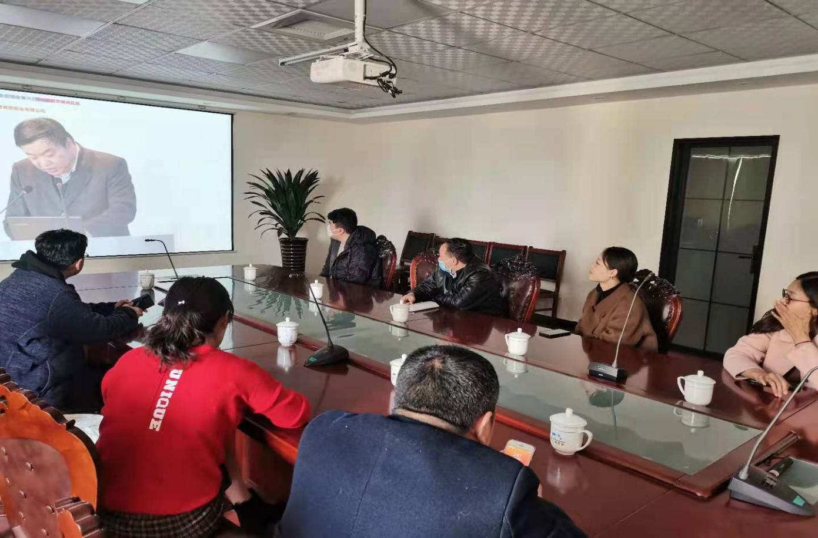
按照省、市社会信用体系建设工作的安排部署和要求，为进一步增强社会诚信意识，提升企业信用管理能力和水平，加快推动企业信用修复，建立健全覆盖全社会的征信系统，并完成营商环境建设目标规定的市场主体准入前诚信教育，郑州市信用办举办2021信用大讲堂暨郑州市企业信用建设政策培训会，管城回族区航海东路街道办事处邀请辖区行业企业线上参与学习。
省信息中心副主任王利娟解读《河南省社会信用条例》,重点围绕国家和省社会信用体系建设的方针政策、总体形势、工作要求以及信用管理及相关业务知识进行了专题授课培训，新华社中国经济信息社信用领域首席经济分析师胡俊超博士解读郑州市信用建设相关政策，国家信息中心中经网大数据研究中心主任满岩讲解企业信用管理，以及郑州中小微企业金融综合服务平台介绍，通过培训，参会单位和人员均表示在以后的工作中，将以高度重视社会信用体系建设工作、着力提高信用管理的理论水平和业务能力为己任，同时也完成我辖区对企业的信用建设政策培训。

